Załącznik nr 2
UMOWY NR DZN. ...................
„Zadanie nr 2 - Wykonywanie kompleksowej usługi sprzątania, polegającej na
utrzymaniu czystości i wykonywaniu prac porządkowych w budynkach i na terenach zewnętrznych stanowiących własność TBS Wrocław Sp. z o.o.”
Nr działek: 14/2,15/2, 16/2,17/2, 18/2,19/2, AR-5, obręb Księże Małe.
Powierzchnia łączna: 6.382,00 m2.
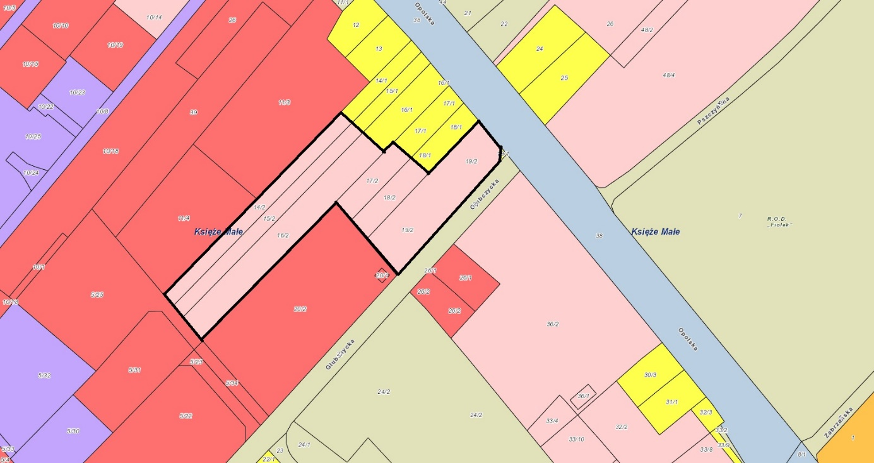

Nr działek: 5/2, 5/5, AR-17 obręb Brochów.
Powierzchnia łączna: 9.521,00 m2.
